Конспект ОД (лепка) на тему:
«Дикие животные. Медведь»

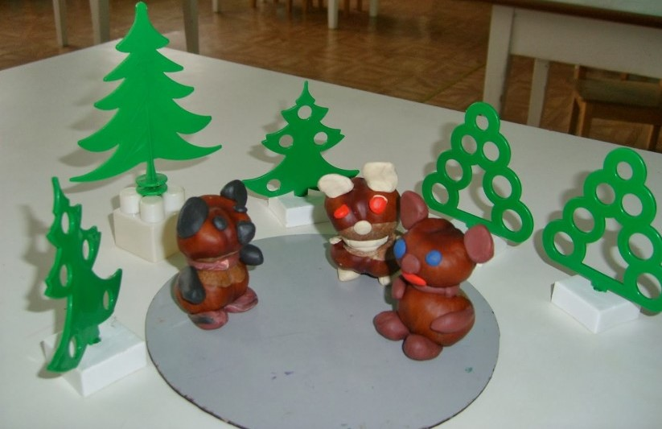
Цель: учить детей лепить медведя, используя игрушку в качестве натуры
Задачи:
Познавательное развитие: продолжать знакомить детей с дикими животными; познакомить детей с образом жизни медведя; учить различать существенные признаки внешнего вида животного.

Социально-коммуникативное: активизировать в речи использование слов: косолапый, неуклюжий, переваливается, берлога и т.д.; развивать память, внимание, наглядно-образное мышление, мелкую моторику. Развивать социальные навыки: умение работать в коллективе, способность выслушать мнения других, использовать возможность ответить другим.
Художественно-эстетическое: учить детей лепить животное из 3х разных по форме частей; закреплять знакомые приемы лепки: скатывание, раскатывание, соединение частей приемом примазывания; учить работать с природным материалом-зерном; воспитывать интерес к лепке животных.
«Физическое: совершенствовать физические качества детей, способность сосредотачиваться; обеспечить активный кратковременный отдых детей.
Оборудование: игрушка-медведь, модель берлоги с медведем, иллюстрация, пластилин коричневого цвета, зерно, доски для лепки, стеки, салфетки.
Предварительная работа: чтение сказок «Три медведя», «Маша и медведь», проведение подвижной игры «У медведя во бору», рассматривание картин с дикими животными.

Ход занятия:
– Ребята, посмотрите, кто пришел сегодня к нам в гости?
Воспитатель вносит игрушку – медведя.
– Он еще маленький и просит нас рассказать ему о других, больших медведях. Ребята, вы знаете, где живут медведи?
– Правильно, в лесу живут дикие животные, медведь - это дикое животное, а вы знаете, что медведи делают зимой? Они спят в домике. А домик, в котором живут медведи, называется берлогой. Давайте вместе скажем это слово
Воспитатель показывает модель берлоги с медведем.
Летом ходит без дороги
Между сосен и берез
А зимой он спит в берлоге,
От мороза прячет нос.
– Мишки живут в лесу, а едят мишки шишки.
Воспитатель показывает иллюстрации медведя
– Давайте посмотрим на мишку: он большой, у него толстые лапы, он ходит-переваливается, мишка неуклюжий, косолапый, давайте вместе скажем
– А сейчас мы с вами будем ходить, переваливаться как мишки

Воспитатель проводит физминутку (дети выполняют движения, в соответствии с текстом):
Мишка косолапый по лесу идет
Шишки собирает, песенки поет.
Вдруг упала шишка прямо мишке в лоб!
Мишка рассердился и ногою - топ!

– Ребята, медвежонок рассказал мне, что он живет в лесу совсем один, а ему хочется иметь друзей. Давайте поможем нашему гостю и слепим таких же маленьких игрушечных медвежат.
Воспитатель показывает иллюстрацию медведя:
– Ребята, какого цвета мишка?
– Правильно, значит, пластилин мы возьмем коричневого цвета.
– Из каких частей состоит игрушка?
– Мы начнем лепить игрушку с туловища, катаем шарик, затем немного его раскатываем, чтобы получилась вытянутая форма.
Дальше лепим голову. Какой она формы? Как получим шар?
– Затем соединим голову и туловище приемом примазывания. Дальше лепим лапы (катаем колбаски). Ушки медвежонку мы сделаем с помощью приема прищипывания – отщипнем пластилин двумя пальчиками от головы. Глазки и носик у нас будут зернышки.
– Посмотрите, ребята, какие красивые медвежата у вас получились. Друзья для нашего гостя готовы! Теперь ему не скучно будет одному возвращаться в лес.
– Мы хорошо потрудились, а сейчас потанцуем вместе с мишкой

Воспитатель проводит физминутку (дети выполняют движения, в соответствии с текстом):

Вышел мишка из берлоги,
Отлежал бедняга ноги:
Приседает, топает
И в ладоши хлопает!
Звери все перепугались,
От медведя разбежались.

